

Simulación

TPN°6: Simulación de un modelo real

**Curso**: K4673

**Año**: 2023 - 2do Cuatrimestre

**Profesor**: Gladys Alfiero

**Alumnos**:

* Thiago Martín Cabrera Lavezzi
* Damian Ariel Masi

# Envío de notificaciones

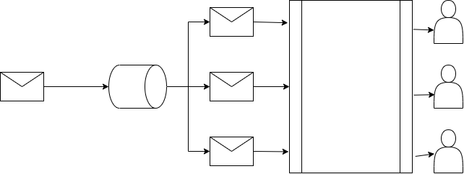

Para manejar el envío de notificaciones, la empresa Andreana S.R.L. utiliza un servicio de entrega de notificaciones. El servicio consta de dos componentes, una cola de espera en la cual van ingresando notificaciones por milisegundo según una fdp conocida, y otro que se encarga de ir procesando estas notificaciones de a bloques, procesando en paralelo. La cantidad **máxima** que puede haber de notificaciones en un bloque corresponde a la cantidad de hilos NH del componente, ya que si agarrara más no podría procesar todos en paralelo. Como política de los desarrolladores del componente procesador de notificaciones, este no procesa más notificaciones hasta que todo el bloque se haya completado. Cuando el bloque se termina de procesar por completo, procesa el siguiente bloque, que será como máximo de NH notificaciones, si la cantidad en la cola es menor, trabaja las que haya.

El orden de asignación de notificaciones a hilos es por orden de hilo, siempre el primer hilo será asignado antes que el segundo, el segundo que el tercero, etc.

La cantidad de milisegundo que le toma a un **hilo** procesar su notificación asignada corresponde a una fdp conocida.

Es de interés el averiguar la cantidad de hilos óptima que:

* Minimice la espera en cola de las notificaciones.
* Maximice el promedio de la cantidad de veces que el procesador tomó bloques de notificaciones completos por sobre el total de bloques procesados.
* Minimice el promedio de espera activa de los hilos.

**Aclaración:** un hilo tiene espera activa si existen notificaciones esperando en la cola y el hilo no está procesando nada, sino que está esperando a que el resto de los hilos completen su procesamiento.

| **Clasificación Variables** | | |
| --- | --- | --- |
| Endógenas | Datos | IA (intervalo entre arribos en milisegundo), TP (tiempos de procesamiento en milisegundo) |
| Control | NH (número de hilos) |
| Exógenas | Estado | NHO (número de hilos ocupados), NS (número de notificaciones en el sistema) |
| Resultado | PEC (promedio de espera en cola), PBC (porcentaje de bloques completos completados), PEA (promedio de espera activa de los hilos) |

| **TEI** | | | |
| --- | --- | --- | --- |
| Evento | EFNC | EFC | Condición |
| Llegada | Llegada | Salida(i) | NHO = 0 |
| Salida(i) | - | Salida(i) | NHO = 0 & NS >= 1 |

**TEF:** TPLL, TPS(i)